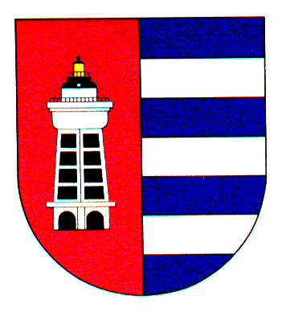
MĚSTSKÁ ČÁST PRAHA 19
místostarostka městské části
pro oblast ekonomickou, školství, kultury, sociálních věcí a zdravotnictví
Semilská 43, Praha 9 – Kbely, PSČ 197 00
Tel./fax: 284080826, 284080815, e-mail: ivana.sestakova@kbely.mepnet.cz

Obj. č.: 57/611/2023/OKS V Praze dne 27. 3. 20223
Šestáková: 602246269

Požární bezpečnost s.r.o.
Výzbrojna Praha
Martin Voráček
Královský Vršek 3545/42
586 01 Jihlava
IČO: 27660940
DIČ: CZ27660940

Objednávka výstroje pro členy jednotky SDH Kbely

Na základě naší poptávky a v souladu s Vaší nabídkou č. 523430512 ze dne 23. 3. 2023 u Vás objednáváme výstroj – přílby, zásahové rukavice a znaky dle rozpisu:

ks cena sleva cena DPH 21 % cena celkem
Přilba HEROS -titan
FIRE, sig. žlutá - luminiscenční,
čirý štít, brýle, nomex zátylník,
systém kandahár 7 ks 8.372,00 5% 55.673,80 11.691,50 67.365,30

Zásahové rukavice GLOROS T1 2 páry 1.040,00 5% 1.976,00 414,96 2.390,96

Zásahové rukavice MARIS Compact,
kevlar-nomex s compactem 1 pár 2.498,00 4% 2.398,08 503,60 2.901,68

Rukávový znak ČR vyšívaný 15 ks 66,00 4% 950,40 199,58 1.149,98

Rukávový znak ČR tkaný 20 ks 36,00 4% 691,20 145,15 836,35

Součet položek 61.689,48 12.954,79 74.644,27

Cena dle nabídky celkem zaokr. vč. DPH 74.644,00 Kč

S pozdravem

Ivana Šestáková, v.r.
místostarostka MČ Praha 19

